Metso Minerals

Kohderyhmä: 9. luokka
Esitiedot: Prosenttilaskenta, taulukon tulkinta, koordinaatisto, trigonometria, ensimmäisen asteen yhtälö
Taustalla oleva matematiikka: Edellä mainittujen asioiden kertaus, Excel
Ajankäyttö: Varsinainen projekti 8 ∙ 45 min, tuotosten esittely 45 min
Opetustilat: Oma luokka/tietokoneluokka

Tavoitteet: Projektin tavoitteena on näyttää oppilaille, että matematiikan opiskelu on tärkeää ja matematiikkaa tarvitaan myös työelämässä. Projektissa kerrataan myös useita matematiikan osa-alueita sekä tutustutaan siihen, millaista matematiikkaa työntekijä Metso Mineralsilla tarvitsee.
Lyhyt kuvaus projektista: Oppilaat työskentelevät neljän henkilön ryhmissä, joissa jokaisessa on
  - Projektipäällikkö
  - Matematiikkavastaava
  - Tekstivastaava
  - Tiedonhakuvastaava.
Projektiin kuuluu neljä osaa:
- Lyhyt yleisesittely Metso Minerals Oy:stä.
- Matematiikkatehtävät
- CNC-koneistajan ammatti
- Mitä matematiikkaa Metso Mineralsilla tarvitaan?
Osioista A, C ja D tehdään PowerPoint ja Matematiikkatehtävät lasketaan vihkoon.
Projektin lopussa ryhmät esittelevät tuotoksensa muulle luokalle.

Vinkki: Matematiikkatehtäviä voi jakaa ryhmien kesken niin, että jokaista tehtävää pohtii vähintään yksi ryhmä.

Ratkaisut:

- Myynnin matematiikkaa

- $myyntikate=myyntihinta-valmistuskustannukset=x-310000 e$
- $25 \%=\frac{myyntikate}{x}∙100 \%$
$$myyntikate=\frac{25 \%}{100 \%} ∙x$$
- $x-310000 e=\frac{25 \%}{100 \%} ∙x$
- $x-310000 e=0,25 x$ |-0,25 x ja +310 000
$$x-0,25x=310000 e$$
$0,75 x=310000 e$ |:0,75
$$x=\frac{310000 e}{0,75}≈413 333 e$$
- $413 333 e<450 000 e$, joten alennusta voidaan antaa.
- Alennuksen suuruus euroissa on $450 000 e-413 333 e=36 667 e$.
- Prosentteina alennus on $\frac{36 667 e}{450 000e}∙100 \%≈8,1 \%$.

- Ennakkolaskelma
- 6502,04 eur
- 40 033,80 eur
- 14 138,31 eur
- 12,25 eur

- CNC-ohjelmointiharjoitus

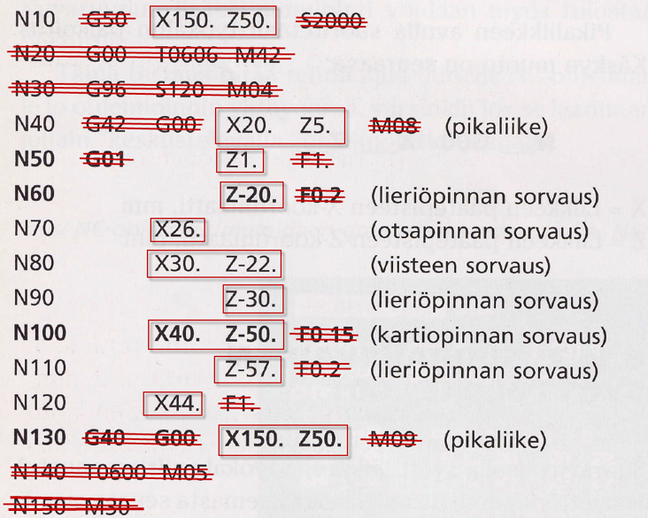

- Heilurin laakeripesien kiinnitysreikien koordinaatit -ratkaisu

Kun origo on pisteessä O1:

Piste A: Piste sijaitsee x-akselilla, joten y-koordinaatti on 0. Pisteen A etäisyys origosta x- akselia pitkin on säde eli 340. Eli x-koordinaatti on 340. A = (340, 0).
Piste B: Alla olevan kuvan mukaisesti kulma A0₁B (punaisella) on 18º. Piirretään kuvan mukaisesti suorakulmainen kolmio. Tiedämme, että r = 340.
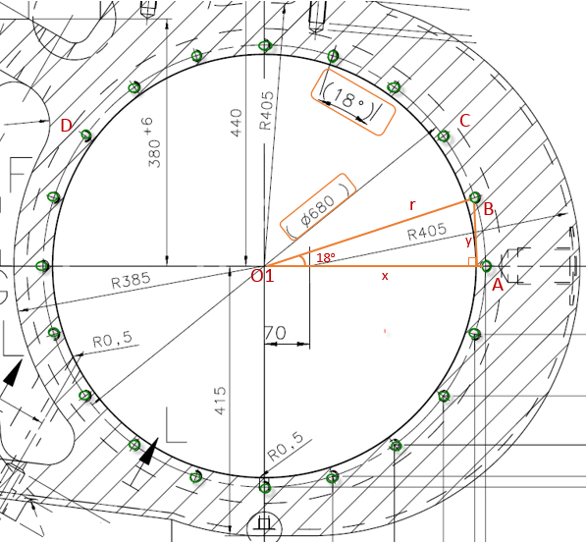

Trigonometrian avulla saamme
$\sin{{18}^{o}=\frac{y}{340}}$.
Ratkaistaan muuttuja y, joka on
y$=340∙\sin{{18}^{o}}≈105,1.$
Vastaavasti
cos${ 18}^{o}=\frac{x}{340}$ ja
$x=340∙\cos{{18}^{o}}≈323,4$.
Tällöin pisteen B koordinaatti on B = (323,4, 105,1).

Piste C: Alla olevan kuvan mukaisesti kulma A0₁c on $2∙{18}^{o}={36}^{o}$. Piirretään kuvan mukaisesti suorakulmainen kolmio. Tiedämme, että r = 340.
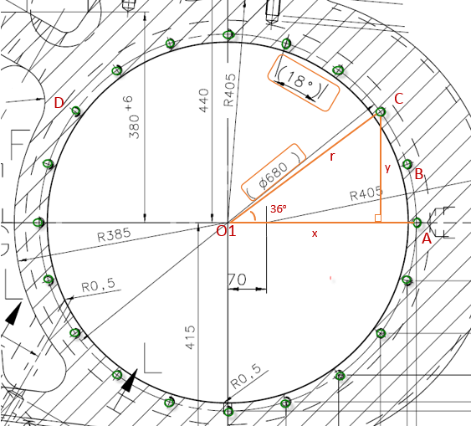
r
$$\sin{{36}^{o}=\frac{y}{340}}$$
$$y=340∙\sin{{36}^{o}}≈199,8$$
$$\cos{{36}^{o}}{=\frac{x}{340}}$$
$$x=340∙\cos{{36}^{o}}≈275,1$$
Tällöin pisteen C koordinaatti on C = (275,1, 199,8).

Piste D: Alla olevan kuvan mukaisesti kulma D0₁P on $2∙{18}^{o}={36}^{o}$. Piirretään kuvan mukaisesti suorakulmainen kolmio. Tiedämme, että r = 340.

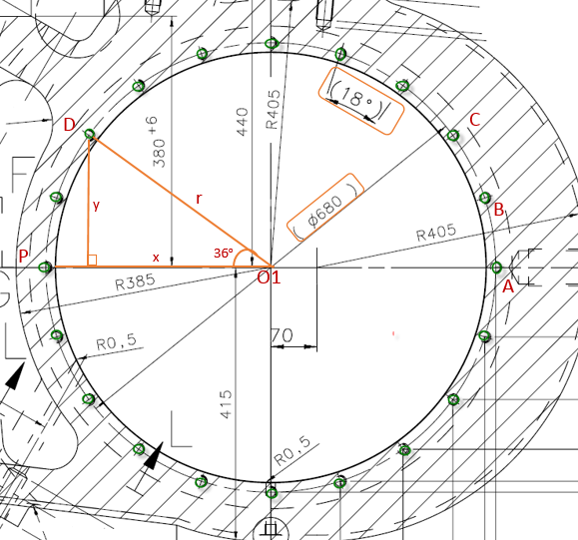
$$\sin{{36}^{o}=\frac{y}{340}}$$
$$y=340∙\sin{{36}^{o}}≈199,8$$
$$\cos{{36}^{o}}{=\frac{x}{340}}$$
$$x=340∙\cos{{36}^{o}}≈275,1$$
Nyt tulee huomioida, että piste D sijaitsee negatiivisen x-akselin puolella. Tällöin pisteen D koordinaatti on D = (-275,1, 199,8).
Tapa 2: Pisteet C ja D sijaitsevat symmetrisesti y-akselin molemmin puolin, joten pisteillä on samat y-koordinaatit ja x-koordinaatit ovat toisensa vastalukuja. Eli D = (-275,1, 199,8).

Extra: Kun origo on pisteessä O2:
Alla olevan kuvan mukaisesti kulma O₂0₁P on $3∙{18}^{o}={54}^{o}$. Piirretään kuvan mukaisesti suorakulmainen kolmio. Tiedämme, että r = 340.
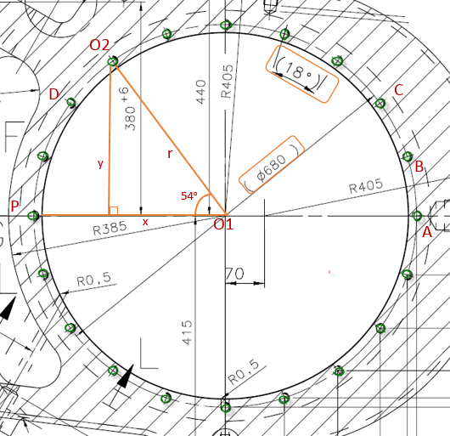
$$\sin{{54}^{o}=\frac{y}{340}}$$
$$y=340∙\sin{{54}^{o}}≈275,1,$$
$$\cos{{54}^{o}}{=\frac{x}{340}}$$
$$x=340∙\cos{{54}^{o}}≈199,8$$
Nyt tulee huomioida, että piste O₂ sijaitsee negatiivisen x-akselin puolella. Tällöin pisteen O₂ koordinaatti on O₂ = ($-199,8,$,1), kun origo on pisteessä O₁.

Mikäli origo on pisteessä O₂, pisteen B x-koordinaatti on alla olevan kuvan mukaisesti $199,8+323,4=443,2$ ja y-koordinaatti $275,1-105,1=170,0.$ Eli B = (323,4, 179,0).

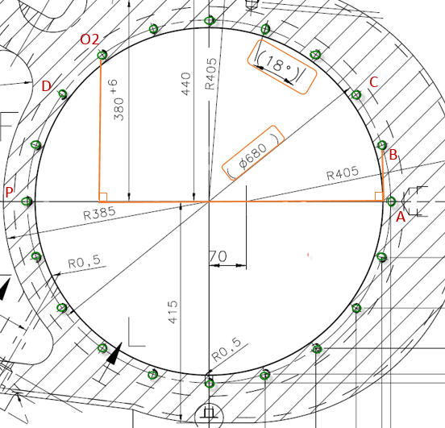

- Kustannuslaskenta

- $Sähkön hinta=P∙t∙0,31\frac{e}{kWh}=110 kW∙320h∙0,31\frac{e}{kWh}=10912 e$
- $2∙57 kW∙320h∙0,31\frac{e}{kWh}=11308,8 e$
- $f\left(t\right)=15 000+10912t$
- $f\left(t\right)=2∙4300+11308,8t$
- $15 000+10912t=2∙430+11308,8t$

$$396,8 t=6400$$

$$t=\frac{6400}{396,8}≈16,1 (kk)$$

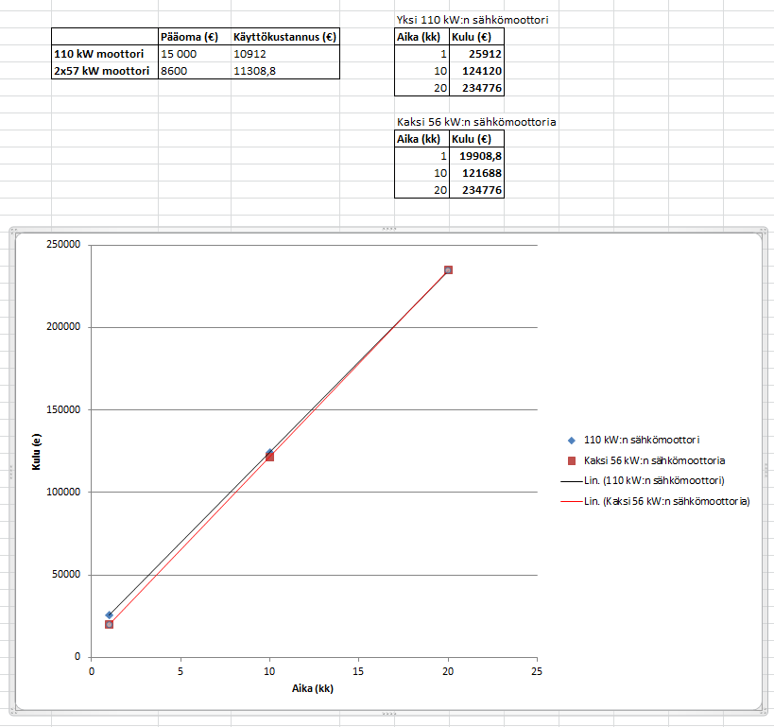
- Kuvaaja ei ole kovin havainnollinen, sillä suorat ovat lähes yhdensuuntaiset. Kuvaajaa tulisi suurentaa huomattavasti, jotta siitä pystyisi lukemaan tarkkoja tietoja.
- Mikäli konetta voidaan käyttää samalla sähkömoottorilla yli 16,1 kk, kannattaa valita yksi 110 kW:n sähkömoottori. Mikäli aika on lyhyempi, tulee edullisemmaksi käyttää kahta 57 kW:n sähkömoottoria.

- Investointien kannattavuus

- $Vuosipoisto=\frac{850 000 e+120 000 e+50 000 e+35 000e}{5}=211 000 e$
- $Poisto tuntia kohden=\frac{211 000 e}{3200 h}≈65,94 e/h$
- $Tuntihinta=65,95 e/h+27 e/h+105 e/h= 197,94 e/h$
- Aikaa tuotteiden valmistamiseen kuluu

$$150∙8+150∙8+80∙10=3200.$$

Koneen kapasiteetti riittää juuri kyseisten tuotteiden valmistukseen.
- Etupäätyjen valmistamiseen kuluu aikaa $150∙8 h=1200 h$ja koneen tuntihinta on 197,94 e/h. Tällöin vuodessa hinta on $1200 h∙197,94\frac{e}{h}=237 528 e$.
- Takapäätyjen valmistamiseen kuluu aikaa $150∙8 h=1200 h$ja koneen tuntihinta on 197,94 e/h. Tällöin vuodessa hinta on $1200 h∙197,94\frac{e}{h}=237 528 e$.
- Heilurien valmistamiseen kuluu aikaa $80∙10 h=800 h$ja koneen tuntihinta on 197,94 e/h. Tällöin vuodessa hinta on $800 h∙197,94\frac{e}{h}=158 352 e$.
- $237 528 e+237 528 e+158 352 e=633 408 e≈633 400 e$
- $150∙2000 e+150∙1800 e+80∙2500 e=770 000 e$
- Koska $770 000 e>633 400 e$, Metso Mineralsin kannattaa hankkia kone itselleen.

- Valmistuskustannukset

Alla olevaan taulukkoon on koottu sekä tehtävän 1 että tehtävän 2 vastaukset. Sarakkeet Kappalemäärä, Osan koodi ja Hinta on kopioitu tehtävänannosta. Sarakkeeseen Hinta (1 tehtävä) on laskettu kunkin tuotteen kokonaishinta, kun tuotetta valmistetaan tarvittava määrä (kertolasku). Välisummaan on laskettu yhteen kaikkien osien hinnat.

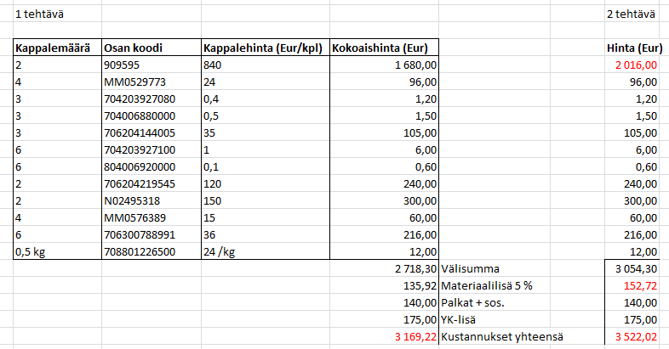

Materiaalilisä saadaan tehtävässä 1, kun kerrotaan välisumma luvulla 0,05 eli

$0,05∙2718,30=$135,915.

Palkat ja sosiaalikulut lasketaan seuraavasti

$5 h∙28\frac{eur}{h}=140, 00 eur$

ja YK-lisä

$$5 h∙35\frac{eur}{h}=175, 00 eur.$$

Kustannukset yhteensä saadaan, kun summataan välisumma, materiaalilisä, palkat ja YK-lisä.

Tehtävässä 2 on laskettu tuotteen 909595 muuttunut kokonaishinta

$$1,2∙1680 eur=2016 eur.$$

Muut hinnat pysyvät samoina. Uusi välisumma on 3054,30 eur ja materiaalilisä on

$0,05∙3054,30 eur≈$152,72 eur.

Palkat ja YK-lisä pysyvät samoina. Tällöin ennakkokustannus on 3522,02 eur. Koko kustannus kasvaa

$$\frac{3522,02 eur-3169,22 eur}{3169,22 eur}∙100 \%≈11,1 \%.$$

